Universidade Positivo

**Sistema *Desempregados***

**Caso de Uso “*UC001 – ‘Logar’ estudante*”**

Versão 1.1.2

**Histórico de Revisão**

|  |  |  |  |
| --- | --- | --- | --- |
| **Data** | **Versão** | **Descrição** | **Autor** |
| 31/08/21 | 1.0.0 | Criação do Documento | Vinícius Kruchelski Gugelmin |
| 14/09/21 | 1.1.0 | Atualização de nome de caso de uso e requisitos | Vinícius Kruchelski Gugelmin |
| 19/09/21 | 1.1.1 | Inserção de imagem de protótipo de tela de login | Vinícius Kruchelski Gugelmin |
| 28/09/21 | 1.1.2 | Correções | Vinícius Kruchelski Gugelmin |

**Índice**

1. Introdução 4

2. Objetivo 4

3. Requisitos funcionais 4

4. Requisitos não funcionais 4

5. Atores 4

6. Documentos relacionados 4

7. Pré-condições 4

8. Pós-condições 4

9. Fluxo principal 4

10. Fluxos alternativos 5

10.1. (A1) O usuário cancela o login 5

11. Fluxos de exceção 5

11.1. (E1) Erro interno 5

11.2. (E2) Matrícula inválida 5

11.3. (E3) Campo de senha está incorreto. 5

12. Protótipos de Tela 6

12.1. Login 6

13. Regras de negócio 6

14. Casos de teste 6

15. Observações 6

16. Anexos 6

1. Introdução

Este caso de uso é usado quando alguém entrar no Sistema como “Usuário” do tipo “Estudante”.

1. Objetivo

Permitir que o usuário estudante tenha seus dados visíveis na plataforma de acordo com o seu histórico na instituição e anteriores.

1. Requisitos funcionais

* Cadastrar estudantes (simulando base de dados de uma Universidade);
* “Logar” estudantes.

1. Requisitos não funcionais

* Precisa haver uma tela de cadastro simples, e que permita apenas o preenchimento do número de matrícula equivalente a que está ativa na Universidade detentora do sistema, e uma senha gerada pela própria Universidade;

1. Atores

* Estudante.

1. Documentos relacionados

* Diagrama de Classe.

1. Pré-condições

* Banco de Dados deve estar operante;
* Sistema deve estar integrado com banco de dados da universidade;
* O usuário deve estar logado.

1. Pós-condições

* Os dados do usuário devem estar acessíveis a visualização pelo mesmo, administrador e a empresas.

1. Fluxo principal

|  |  |
| --- | --- |
| P-1 | Usuário digita sua matricula e senha fornecida pela Universidade no menu de login. |
| P-2 | O usuário aperta o botão de “submit”. (E1) (E2) (E3) (A1) |
| P-3 | O sistema emite a mensagem de sucesso. |
| P-4 | O sistema redireciona o usuário estudante para a tela do seu perfil. |
| P-5 | O sistema carrega todos os dados de histórico do usuário na universidade e anteriores. (E1) |
| P-6 | O sistema insere os dados do usuário na tela. |

1. Fluxos alternativos
   1. (A1) O usuário cancela o login

|  |  |
| --- | --- |
| A-1.1 | O usuário seleciona a opção “Cancelar” |
| A-1.2 | O sistema retorna ao fluxo principal (P1) |

1. Fluxos de exceção
   1. (E1) Erro interno

|  |  |
| --- | --- |
| E-1.1 | O sistema retorna um erro de servidor, podendo ser um erro de conexão com banco de dados ou falha na hospedagem. |
| E-1.2 | O sistema retorna uma mensagem de erro para o usuário. |
| E-1.3 | O caso de uso é finalizado. |

* 1. (E2) Matrícula inválida

|  |  |
| --- | --- |
| E-2.1 | O sistema retorna um erro ao ler a matrícula, mostrando que ela não existe. |
| E-2.2 | O sistema retorna uma mensagem de erro para o usuário. |
| E-2.3 | O caso de uso é finalizado. |

* 1. (E3) Campo de senha está incorreto.

|  |  |
| --- | --- |
| E-3.1 | O sistema retorna um erro ao ler a senha da matrícula, mostrando que ela está incorreta. |
| E-3.2 | O sistema retorna uma mensagem de erro para o usuário. |
| E-3.3 | O caso de uso é finalizado. |

1. Protótipos de Tela
   1. Login

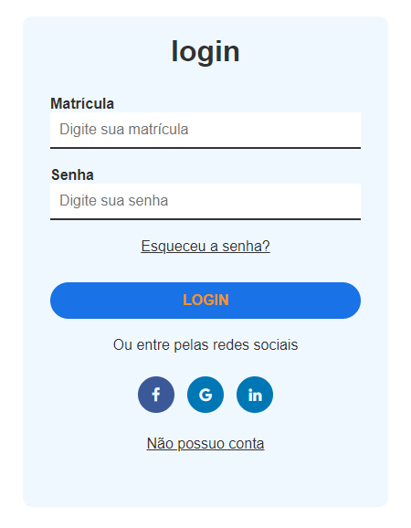

1. Regras de negócio

|  |  |
| --- | --- |
| R-1 | A senha deve ser fornecida pela Universidade. |

1. Casos de teste

* CT001 – ‘Logar’ estudante.

1. Observações

* Não se aplica.

1. Anexos

* Não se aplica.